Специалисты
- 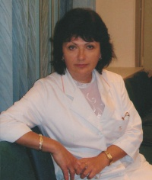
Березкина Любовь Семеновна
Заместитель главного врача по медицинской части
- 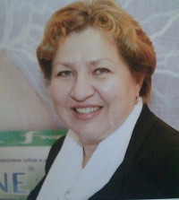
Мелкозерова Татьяна Анатольевна
Заведующая стоматологическим отделением №1, врач-стоматолог-терапевт Высшей квалификационной категории
- 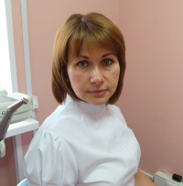
Серегина Светлана Юрьевна
Заведующая детским стоматологическим отделением, врач-ортодонт
- 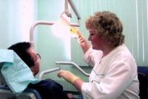
Фокина Наталья Васильевна
Заведующая стоматологическим отделением №2, врач-стоматолог-терапевт
- 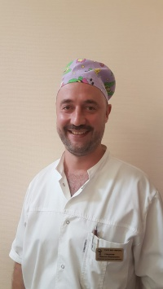
Глазков Кирилл Борисович
Заведующий отделением ортопедической стоматологии, врач-стоматолог-ортопед Первой квалификационной категории
- 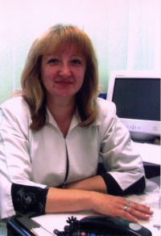
Глухова Ирина Ивановна
Главная медицинская сестра Высшей квалификационной категории

